江西省南城县高中2023届高一下学期5月月考
化 学 试 卷
可能用到相对原子量 H:1 C:12 O:16 S：32 Pb：207
一、选择题（每小题只有一个正确选项，每小题3分，共48分）
1.化学与生活、社会发展息息相关，下列有关说法正确的是（ ）
A. 为了防止感染“新冠病毒”，坚持每天使用无水酒精杀菌消毒
B. 二氧化硅是太阳能电池板的主要材料，太阳能替代化石燃料有利于环保
C. 以纯净物聚丙烯为原料生产的熔喷布，在口罩材料中发挥着不可替代的作用
D. 将香蕉和青苹果放在一起，青苹果更容易成熟，是因为香蕉释放的乙烯有催熟作用
2.下列有关化学用语的表示方法中正确的是（ ）
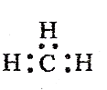
A. 乙烯的结构简式：CH₂CH₂
B. -CH₃（甲基）的电子式为：
C. 核外有a个电子、b个中子，M的核素符号：
D. 用电子式表示的形成过程：
3.N_{A}为阿伏加德罗常数的值，下列说法正确的是（ ）
A.18g ¹⁸O₂中含有的中子数为8N_{A}
- 44g 丙烷中存在的共价键总数为10N_{A}
C. 标准状况下，2.24 L CHCl₃分子中含 C-Cl 键的数目为 0.3N_{A}
D. 1 mol N₂与4 mol H₂充分反应生成的NH₃分子数为2N_{A}
4.CO₂和CH₄催化重整可制备合成气，其反应历程示意图如下：
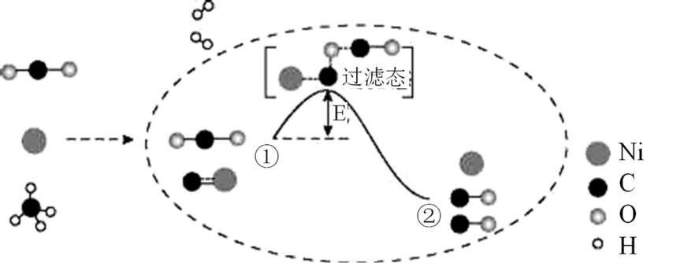
下列说法中不正确的是（ ）
A. Ni是该反应的催化剂
B. 过程①→②既有碳氧键的断裂，又有碳氧键的形成
C. 过程①→②是吸热反应
D. 反应的总化学方程式可表示为：CH₄ +CO₂ 2CO+2H₂
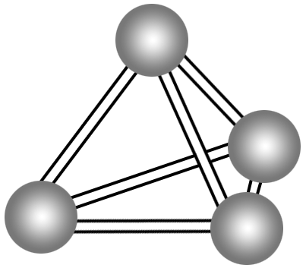
5.意大利罗马大学的FulvioCacace等人获得了极具理论研究意义的N₄气体分子。N₄分子结构如图所示，下列说法正确的是（ ）
A．N₄分子属于一种新型的化合物
B．N₄分子中只含有非极性键
C．1molN₄分子所含共价键数为4N_{A}
D．N₄沸点比P₄（白磷）高
6.下列说法正确的是（ ）
A. CF₂Cl₂有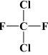 和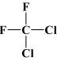 两种结构
B. 光照条件下，氯气与乙烷发生化学反应，生成的产物有6种
C. C₆H₁₄的同分异构体有4种
D. (CH₃)₂CHCH(CH₂CH₃)₂有5种一氯代物
7.反应C(s)+H₂O(g)CO(g)+H₂(g)在一定容积的密闭容器中进行，则下列说法或结论中，能够成立的是（ ）
A. 其他条件不变，仅将容器的体积缩小一半，反应速率加快
B. 保持体积不变，充入少量He气体使体系压强增大，反应速率一定增大
C. 反应达平衡状态时：v(C)_{正}=v(H₂O)_{逆}
D. 其他条件不变，适当增加C(s)的质量会使反应速率增大
8.应用元素周期律的有关知识，可以预测我们不熟悉的一些元素的单质及其化合物的性质。下列预测中正确的是（ ）
①第2周期非金属元素的气态氢化物溶于水后，水溶液均为酸性
②砹（At）单质为有色固体，AgAt不溶于水也不溶于稀硝酸
③Li在氧气中剧烈燃烧，产物是Li₂O₂，其溶液是一种强碱
④硫酸锶（SrSO₄）是难溶于水的白色固体
⑤硒化氢（H₂Se）是无色、有毒、比H₂S稳定的气体
A. ②④ B. ①②③④ C. ①③⑤ D. ②④⑤
9.下列各组中两个反应所属反应类型相同的是（ ）
A. 光照甲烷和氯气的混合气体，混合气体颜色变浅；乙烯能使溴的四氯化碳溶液褪色
B. 乙烷在氧气中燃烧；乙烯在空气中燃烧
C. 乙烯能使溴的四氯化碳溶液褪色；乙烯能使酸性KMnO₄溶液褪色
D. 用乙烯与氯化氢制取氯乙烷；用乙烷与氯气反应制取氯乙烷
10.X、Y为短周期元素,X位于第I A族,X与Y可形成化合物X₂Y,下列说法中正确的是（ ）
A．X的原子半径一定大于Y的原子半径
B．X和Y的单核离子不可能具有相同的电子层结构
C．两元素形成的化合物中,原子个数比不可能为1:1
D．X₂Y可能是离子化合物,也可能是共价化合物
11.为提纯下列物质(括号内为杂质)，所用的除杂试剂和分离方法都正确的是（ ）
序号 | 物质(杂质) | 除杂试剂 | 分离方法
A | 甲烷(乙烯) | 酸性KMnO₄溶液 | 洗气
B | 乙烯(二氧化硫) | 溴水 | 洗气
C | 溴苯(溴) | 碘化钾溶液 | 萃取、分液
D | 乙醇(水) | 生石灰 | 蒸馏
12.锌-空气燃料电池有比能量高、容量大、使用寿命长等优点，可用作电动车动力电源，电池的电解质溶液为KOH溶液，放电时发生反应：2Zn＋O₂＋4OH⁻＋2H₂O=2[Zn(OH)₄]²⁻。下列说法错误的是（ ）
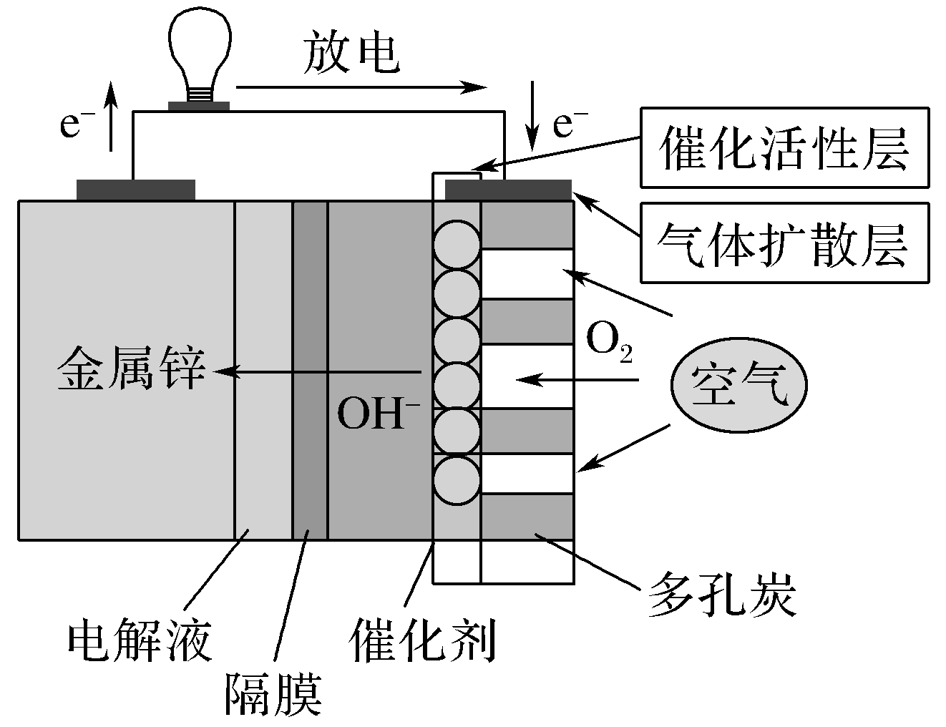
A. 放电时，负极反应为Zn＋4OH⁻－2e⁻=[Zn(OH)₄]²⁻
B. 充电时，电解质溶液中c(OH)⁻逐渐增大
C. 放电时，当0.1molZn完全溶解时，流经电解质溶液的电子个数约为1.204×10²³
D. 采用多孔炭可提高电极与电解质溶液的接触面积，并有利于氧气扩散至电极表面

13.将2molA与2molB混合于2L的密闭容器中，发生如下反应：
2A（g）+3B（g）⇌2C（g）+xD（g），2min后达到平衡时，A的转化率为50%，测得v（D）=0.25mol/（L•min）．下列推断正确的是（ ）
- x=3
- v（C）=0.5mol/（L•min）
C．B的转化率为25%
D．若使用催化剂可以缩短达到平衡的时间，但A转化率不变
14.被誉为“矿石熊猫”的香花石，由我国地质学家首次发现，它由前20号元素中的6种组成，分别为X、Y、Z、W、R、T。其中X、Y、Z为金属元素，Z的最外层电子数与次外层电子数相 等，X、Z位于同族，Y、Z、R、T位于同周期，R最外层电子数是次外层的3倍，T无正价，X与 R原子序数之和是W的2倍。下列说法错误的是（ ）
A. 离子半径:R＞T＞Y＞Z
B. XR₂、WR₂两种化合物中R的化合价相同
C. 最高价氧化物对应的水化物的碱性:X＞Z
D. 气态氢化物的稳定性:W＜R＜T
15.室温下，将120mL CH₄、C₂H₄、C₂H₂混合气体跟400mL O₂混合，使之充分燃烧后干燥，冷却至原来状态，体积为305mL，用NaOH溶液充分吸收CO₂后，气体体积减为125mL。则原混合气体中各成分的体积比为（ ）
A．8∶14∶13 B．13∶14∶8
C．6∶1∶5 D．5∶1∶6
16.在一个恒容绝热的密闭容器中，发生可逆反应：M（？）+2N（g）P（g）+Q（g） 该反应为吸热反应，已知M的状态未知，则下列描述一定达到平衡的标志是（ ）
①当物质M、N、P的体积分数比为 1：1：1时 ②混合气体的密度不变时
③体系的温度不变时 ④反应速率2v （N）_{正}=v （Q）_{逆}时
⑤体系的压强不变时 ⑥气体的平均相对分子质量不变时
A.①③④ B．③⑤⑥
C．②③⑥ D．③④⑤

二、填空题（本题共5道小题，共52分）
17. （8分） （1）下列各组物质
① O₂和O₃ ② H₂、D₂、T₂ ③ ¹²C和¹⁴C
④ CH₃CH₂CH₂CH₃ 和 （CH₃）₂CHCH₃
⑤乙烷和丁烷 ⑥ CH₃CH₂CH₂CH（C₂H₅）CH₃和 CH₃CH₂CH₂CH（CH₃）C₂H₅
互为同分异构体的是________________， 互为同位素的是__________， 互为同素异形体的是______________，是同一物质的是_______________。
（2）有机物 CH₃CH（CH₂CH₃） CH（CH₂CH₃）CH（ CH₃）₂的系统命名为_______________
（3） 烷烃分子可看成由—CH₃、—CH₂—、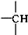和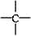等结构组成的。如果某烷烃分子中同时存在这4种基团，所含碳原子数又最少，这种烃分子应含__________个碳原子。
18.（12分）短周期主族元素A、B、C、D、E，F在元素周期表中的位置如图所示。试回答下列问题：
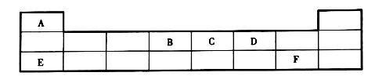
(l)E的元素符号为__ __，E的单质放置在空气中会变质，写出其生成物E₂D的电子式： 。
(2)A、C、F三种元素形成的化合物CA₄F为___ __(填“离子”或“共价”)化合物。
(3)化合物EABD₃可与E的氧化物对应的水化物反应，则反应的离子方程式为 。
(4)C、D、E形成的最简单离子的半径由大到小的顺序是________(用离子符号表示)。
(5)C的最简单氢化物可与F的单质发生置换反应，写出该反应的化学方程式： 。

19.（8分）已知：反应aA(g)＋bB(g) cC(g)，某温度下，在 2 L 的密闭容器中投入一定量的A、B，两种气体的物质的量浓度随时间变化的曲线如图所示。
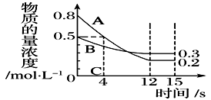
（1）经测定前4 s内v(C)＝0.05 mol·L^{－1}·s^{－1}，则该反应的化学方程式为_______________________
（2）若上述反应分别在甲、乙、丙三个相同的密闭容器中进行，经同一段时间后，测得三个容器中的反应速率分别为甲：v(A)＝0.3 mol·L^{－1}·s^{－1}； 乙：v(B)＝0.12 mol·L^{－1}·s^{－1}； 丙：v(C)＝9.6 mol·L^{－1}·min^{－1}，则甲、乙、丙三个容器中反应速率由快到慢的顺序为__________________（用甲、乙、丙表示）。
Ⅱ: 某学生为了探究锌与盐酸反应过程中的速率变化，他在100 mL稀盐酸中加入足量的锌粉，用排水集气法收集反应放出的氢气(气体体积已折合成标准状况)，实验记录如表(累计值)：
时间/min | 1 | 2 | 3 | 4 | 5 | 6
氢气体积/mL | 50 | 120 | 224 | 392 | 472 | 502
- 哪一时间段反应速率最大______(填0～1、1～2、2～3、3～4、4～5、5～6 min）
- 如果反应太激烈，为了减缓反应速率而又不减少产生氢气的量，他在盐酸中分别加入等体积的下列溶液，你认为可行的是__________(填字母)
A.CH₃COONa B.NaNO₃溶液
C.KCl溶液 D.Na₂CO₃溶液
20.（10分） （1）铅蓄电池是可充电电池，放电时电池总反应为： PbO₂+Pb+4H⁺+2SO₄²⁻=2PbSO₄+2H₂O 则正极的电极反应式是____________ ；
若负极质量增加48 g，则外电路通过电子数目是_______.
（2）利用反应6NO₂+8NH₃=7N₂+12H₂O构成电池的装置如图所示。此装置既能实现有效清除氮氧化物的排放，减轻环境污染，又能充分利用化学能。请回答下列问题：
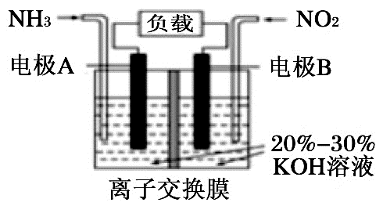
①该电池的负极是_____（填A或B）。
②B极的电极反应式_____。
③阳离子交换膜只允许阳离子通过，阴离子交换膜只允许阴离子通过。为使电池能持续放电，该离子交换膜最好选用_____(填“阴”或“阳”)离子交换膜。
21.（14分）请结合下列有机物回答相关问题：
I.
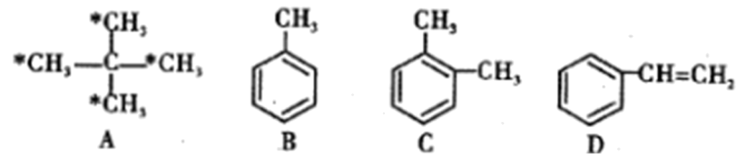
- 有机物A的名称为________，标注“*”的碳原子连接起来构成的图形为_________ (填“菱形”、“正方形”或“正四面体形”)。
(2)有机物B能实现如下转化：
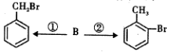
其中②的反应条件为________ 。
- 有机物D在一定条件下生成高分子化合物的化学方程式为________ 。
II.从煤和石油中可以提炼出化工原料A和B，A是一种果实催熟剂，它的产量用来衡量一个国家的石油化工发展水平；B是一种比水轻的油状液态烃，0.1mol该烃在足量的氧气中完全燃烧，生成0.6molCO₂和0.3mol水。回答下列问题：
(1)A 的电子式为_____，B 的结构简式为______。
(2)等质量的A、B完全燃烧时消耗O₂的物质的量：_______(填“A>B”“A<B”或“A＝B”)。

江西省南城县高中2023届高一下学期5月月考
化 学 试 卷 答 案
1-5DCBCB 6-10DAABD 11-16DCDBCB

17（8分）
④，③，①，②⑥（各1分）； C．2,4-二甲基-3-乙基己烷（2分） ；8（2分）

18（12分）
(1) Na 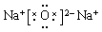 (2)离子 (3)OH⁻+=+H₂O (4)N³⁻＞O²⁻＞Na⁺ (5)8NH₃+3Cl₂=N₂+6NH₄Cl(或2NH₃+3Cl₂=N₂+6HCl)

19（8分）
(1)3A（g）＋B（g）2C（g） (2)乙＞甲＞丙 (3) 3～4min (4)AC
20（10分）
(1)PbO₂+2e⁻+4H⁺+SO₄²⁻=PbSO₄+2H₂O N_{A}
(2) ① A ②2NO₂+8e⁻+4H₂O=N₂+8OH⁻ ③阴
21（10分）
I.(1)新戊烷(或2，2—二甲基丙烷) 正四面体形
(2)液溴(或纯溴)、FeBr₃或Fe
(3) n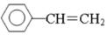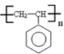
II.
(1)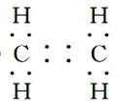 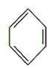 (2)A>B

